REPORTE DE JUNTAS DE ACCIONISTAS
2026

AFP Integra tiene como objetivo principal la gestion de fondos de pensiones en representacion de nuestros afiliados, con quienes mantenemos el deber fiduciario de buscar la mejor rentabilidad ajustada por riesgo para sus recursos. El presente documento comparte informacion sobre el sentido de nuestros votos en las juntas de accionistas a las que hemos asistido durante el 2026.
*El reporte ha sido elaborado con la informacion disponible al 30 de junio de 2026.

a. Juntas Obligatorias Anuales (JOAs) - 2026
Total de JOAs y Distribucion por Sector
Durante el 2026, participamos en 21 juntas obligatorias anuales de accionistas de 19 empresas. La mayor parte de dichas juntas (52%) corresponden a los sectores Metales y Mineria y Industriales y Construccion, dada la mayor cantidad de empresas de estos sectores en nuestra cartera de renta variable.

Votacion por Tema de Agenda en JOAs
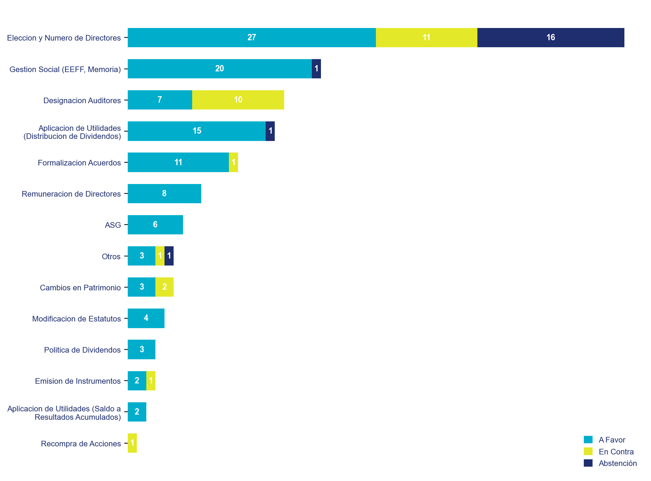
Durante este periodo votamos respecto a 157 puntos de agenda, los cuales incluyeron temas recurrentes, asi como temas no recurrentes como Recompra de Acciones y Aplicacion de Utilidades (Saldo a Resultados Acumulados).
Votos en Contra en JOAs
Emitimos 27 votos en contra durante este periodo siguiendo las mejores practicas de mercado y la Politica de Votacion de los Fondos de Pensiones de AFP Integra. Los temas donde concentramos los votos en contra fueron Eleccion y Numero de Directores, Designacion Auditores y Cambios en Patrimonio.
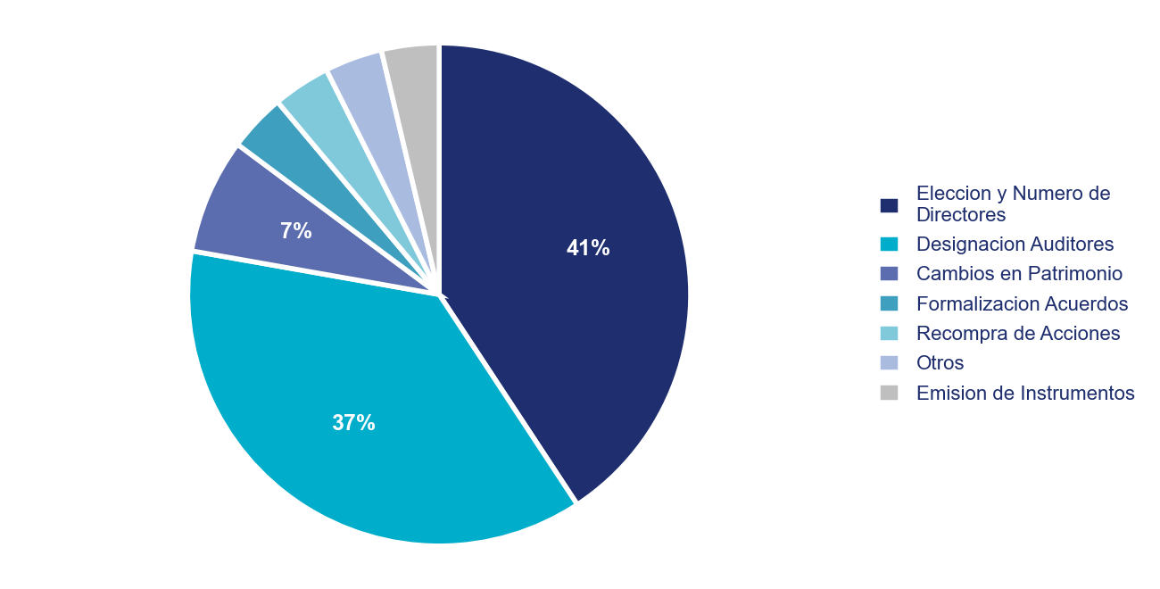
Votacion respecto a directores en JOAs:
▸ Votos en contra
Emitimos 11 votos en contra en esta categoria siguiendo los lineamientos de la Politica de Votacion. La mayor parte de los votos en contra se emitieron por: directores alternos o suplentes.
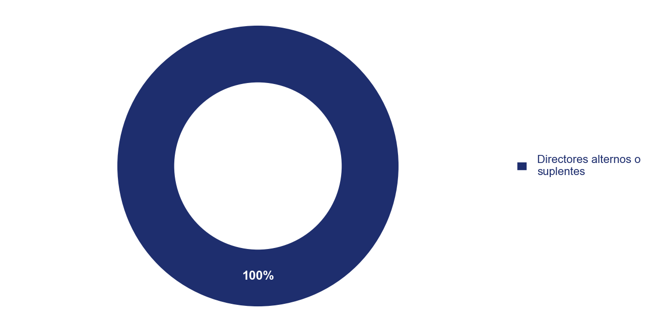
▸ Independencia
Votamos a favor de 27 directores, todos ellos calificaban como independientes.
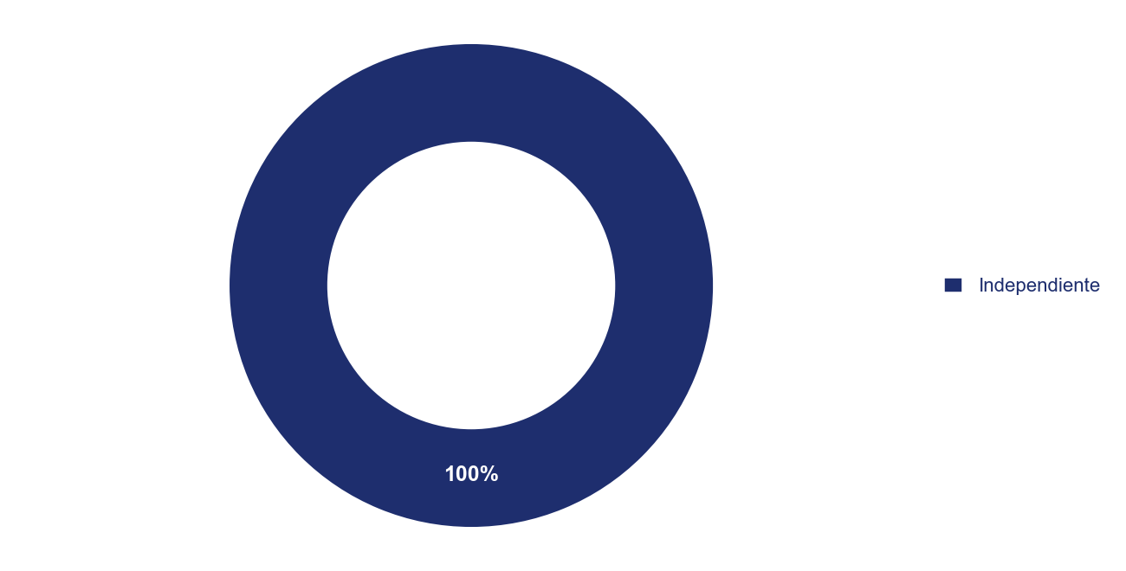
▸ Experiencia
Votamos a favor de 27 directores, los cuales tenian experiencia en distintas industrias y especialidades. La mayoria de estos directores presentaban experiencia en Finanzas e Inversiones (41%).
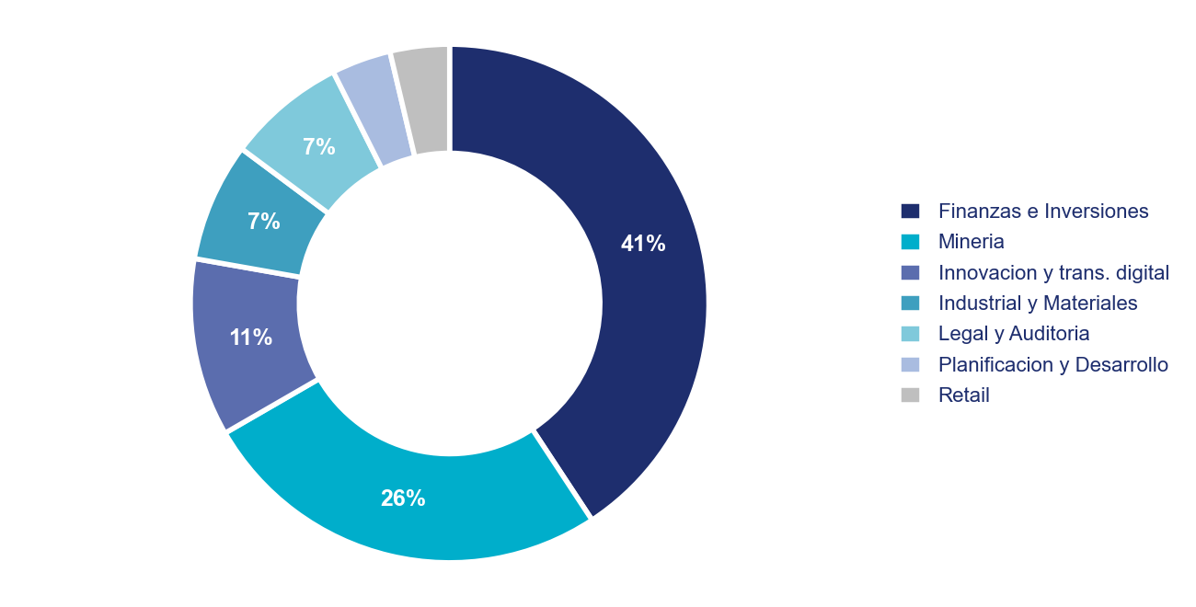

Votacion por empresa en JOAs 2026
JOA 2026
Temas de Agenda | Votacion
Aenza
25/03/2026
01. Aprobación de los Estados Financieros Separados y Consolidados Auditados, de la Memoria Anual, del Informe Anual de Gobierno Corporativo e Informe de Sostenibilidad del Ejercicio 2025. | A Favor
02. Aplicación de los Resultados del Ejercicio 2025. | A Favor
03. Delegación de facultades para formalizar los acuerdos. | A Favor
Alicorp
31/03/2026
01. Aprobación de la Gestión Social (EEFF Y Memoria) | A Favor
01. Informes sobre las acciones implementadas para la eliminación de Emisiones netas, sobre la Equidad de Género y diversidad; y sobre los Riesgos Financieros vinculados al cambio climático. | A Favor
02. Distribución o Aplicación de Utilidades: Con relación a la aplicación de utilidades, se propone distribuir dividendos por S/215,000,000 con cargo a utilidades del 2019, lo que equivale a un dividendo por acción de S/0.37306238. Para esta distribución se propone que la fecha de registro sea el 23 de abril de 2026 y la fecha de entrega 20 de mayo de 2026. Adicionalmente, se propone facultar al Directorio la distribución dividendos por hasta S/215,000,000, pudiendo el Directorio acordar la distribución de hasta dicho monto en una o más oportunidades en función a la disponibilidad de caja. | A Favor
03. Reclasificación de la reserva legal: La reserva legal excede el máximo necesario al haberse efectuado reducciones de capital luego de los procesos de recompra de acciones. Se propone que el monto a reclasificar de Reserva Legal a Resultados Acumulados sea de S/ 55,499,513.91. | A Favor
04. Retribución de los miembros del Directorio y miembros de Comités del Directorio: Se propone mantener la retribución definida en el año 2023, que se mantuvo en el año 2024 y 2025. | A Favor
05. Designación de los Auditores Externos para el ejercicio 2026: Se propone la designación de la firma Tanaka, Valdivia & Asociados Sociedad Civil de Responsabilidad Limitada, firma miembro de EY. | A Favor
BBVA Peru
31/03/2026
01. Informe sobre la gestión social y de avances en la gestión de factores ambientales, sociales, de gobierno corporativo y riesgo climático (ASG). Lectura del dictamen e informe de los auditores externos correspondiente al ejercicio 2025. Aprobación de los estados financieros separados y consolidados, memoria anual y gestión social correspondiente al ejercicio 2025. | A Favor
02. Designación de los auditores externos para el ejercicio 2026. | A Favor
03. Propuesta de aplicación de utilidades. | A Favor
04. Aumento de capital por capitalización de utilidades, modificación del artículo quinto del estatuto y constitución de reserva legal | A Favor
05. Determinación del número de directores titulares. Determinación del número de directores suplentes.
06. Determinación del número de directores titulares. Determinación del número de directores suplentes.
06.01. Alex Fort Brescia
06.02. Pedro Brescia Moreyra
06.03. Pablo Pastor Muñoz
06.04. Fernando Eguiluz Lozano
06.05. Mario Brescia Moreyra
06.06. Nuria Alonso Jiménez
06.07. Martín Ezequiel Zarich
06.08. Ismael Benavides Fereyros | A Favor
06.09. José Rodríguez‑Novas Sanchez‑Diezma
06.10. Antonio Alonso Granada | En Contra. En linea con la Politica de Votacion de AFP Integra (directores alternos o suplentes)
06.11. Pedro Malo Rob | En Contra. En linea con la Politica de Votacion de AFP Integra (directores alternos o suplentes)
06.12. Gustavo Mazzolini Casas | En Contra. En linea con la Politica de Votacion de AFP Integra (directores alternos o suplentes)
06.13. Gianmarco Tagliarino Rondinelli | En Contra. En linea con la Politica de Votacion de AFP Integra (directores alternos o suplentes)
06.14. Anselmo Andrade Rodriguez
06.15. Fortunato Brescia Moreyra
07. Determinación de retribución del directorio. | A Favor
08. Aprobación de la emisión de obligaciones no convertibles en acciones y delegación en el directorio de la facultad de decidir la oportunidad de la emisión, el monto, tipo de obligaciones a emitirse y demás condiciones de la emisión, hasta la celebración de la próxima junta obligatoria anual de accionistas del año 2027. | A Favor
09. Otorgamiento de poderes para la formalización de acuerdos. | A Favor
Compañía de Minas Buenaventura
30/03/2026
01. Aprobación de los estados financieros y Memoria Anual correspondientes al ejercicio cerrado al 31 de diciembre de 2025. | A Favor
02. Retribución al directorio – ejercicio 2025. | A Favor
03. Designación de auditores externos para el ejercicio 2026. | En Contra. En linea con la Politica de Votacion de AFP Integra (se delega la eleccion de la firma auditora al directorio)
04. Distribución de dividendos. | A Favor
05. Modificación parcial del estatuto social: Artículo trigésimo cuarto. | A Favor
06. Designación de los miembros del directorio para el periodo marzo 2026 – marzo 2029.
06.01. Ivan Arriagada Herrera
06.02. Raul Benavides Ganoza
06.03. Roque Benavides Ganoza
06.04. Nicole Bernex Weiss De Falen
06.05. Jorge Betzhold henzi | A Favor
06.06. Shehzad Bharmal
06.07. Diego De La Torre De La Piedra
06.08. Mauricio Ortiz Jara
06.09. Marco Zaldivar Garcia
Credicorp
31/03/2026
01. Aprobar el Reporte Anual y de Sostenibilidad de Credicorp sobre el ejercicio cerrado al 31 de diciembre de 2025, incluyendo sus anexos. Aprobar los estados financieros separados y consolidados de Credicorp y sus subsidiarias al 31 de diciembre de 2025, así como el dictamen de los auditores externos. | A Favor
03. Proponer a la AGAA la relación de candidatos a directores de Credicorp para el periodo marzo 2026 - marzo 2029.
03.01. Nuria Aliño Perez | A Favor
03.02. Maria Alvares Arnao | A Favor
03.03. Maria Aranzabal Harreguy | A Favor
03.04. Jose Morales Dasso
03.05. Juan Paredes Manrique
03.06. Leslie Pierce Diez Canseco
03.07. Luis Romero Belismelis
03.08. Manuel Romero Valdez
03.09. Pedro Rubio Feijoo
04. Proponer a la AGAA la remuneración del Directorio y sus comités para el periodo marzo 2026 – marzo 2027. | A Favor
05. Appointment of the external auditors of Credicorp to perform such services for the 2026 financial year and delegation of the power to set and approve fees for such audit services to the Board of Directors (for further delegation to the Audit Committee thereof) | A Favor
Engie Energia Peru
25/03/2026
01. Aprobación de la gestión social expresada en el Reporte Integrado, que contiene la Memoria Anual 2025 y los estados financieros auditados. | A Favor
02. Aplicación de Utilidades. | A Favor
03. Designación de Auditores. | A Favor
04. Informar a la Junta Obligatoria Anual de Accionistas sobre los aspectos Ambientales, Sociales y Gobierno Corporativo. | A Favor
05. Designación de personas autorizadas para la formalización de los acuerdos y documentos que origine la Junta General de Accionistas. | A Favor
Ferreycorp S.A.A.
25/03/2026
01. Examen y aprobación de la memoria 2025 que incluye el análisis y discusión de los estados financieros, así como el informe del programa de sostenibilidad. | A Favor
02. Distribución de utilidades. | A Favor
03. Nombramiento de los auditores externos para el ejercicio 2026. | A Favor
04.1. Manuel Bustamante Olivares
04.2. Georgette Montalván | A Favor
04.3. Manuel Arturo Del Río Jimenez | A Favor
04.4. Mariela Garcia Figari
04.5. Rodrigo Isasi Ruiz | A Favor
04.6. Raúl Ortiz de Zevallos
04.7. Juan Pablo Segura
04.8. Alba Fiorella San Martín Piaggio | A Favor
04.9. Andreas Von Wedemeyer
05. Delegación de facultades para suscribir documentos públicos y/o privados respecto de los acuerdos adoptados por la presente junta de accionistas. | A Favor
Hochschild Mining
26/05/2026
01. The audited accounts of the Company for the year ended 31 December 2025, together with the Directors’ Report and the Auditors’ Report thereon be received. | A Favor
02. A final dividend for the financial year ended 31 December 2025 of 5 US cents per Ordinary Share be approved. | A Favor
03. The Directors’ Remuneration Report for the year ended 31 December 2025 be approved. | A Favor
04. Deloitte LLP be appointed as auditors of the Company (the “Auditors”) until the conclusion of the next general meeting at which accounts are laid before the Company. | A Favor
05. The Audit Committee of the Company be authorised to set the remuneration of the Auditors. | Abstención
06. The Directors be and are hereby generally and unconditionally authorised pursuant to and in accordance with Section 551 of the Companies Act 2006. | A Favor
07. The waiver granted by the Panel on Takeovers and Mergers of the obligation that would otherwise arise on any member of the Pelham Concert Party be and is hereby approved. | En Contra
08. Subject to the passing of Resolution 14 above and in addition to any authority granted under Resolution 16 above, the Directors be authorised to allot equity securities wholly for cash. | En Contra
09. The Company be and is hereby generally and unconditionally authorised for the purpose of Section 701 of the 2006 Act to make one or more market purchases of Ordinary Shares. | A Favor
10. General meeting other than an annual general meeting may be called on not less than 14 clear days’ notice. | A Favor
11. Director Elections
11.1. Jorge Born Jr | Abstención
11.2. Jill Gardiner | A Favor
11.3. Eduardo Hochschild | Abstención
11.4. Tracey Kerr | A Favor
11.5. Eduardo Landin | Abstención
11.6. Joanna Pearson | A Favor
11.7. Mike Sylvestre | A Favor
11.8. Andrew Wray | A Favor
Hudbay Minerals
13/05/2026
01. To receive Hudbay’s audited consolidated financial statements for the years ended December 31, 2025 and December 31, 2024 and the auditor’s report thereon | A Favor
02. To appoint Deloitte LLP as Hudbay’s auditor for the ensuing year and to authorize the Board of Directors, upon the recommendation of the Audit Committee, to fix the auditor’s remuneration | En Contra. En linea con la Politica de Votacion de AFP Integra (la firma auditora supera 10 años de servicio)
03. To consider and, if deemed appropriate, to approve a non-binding advisory resolution on executive compensation | A Favor
04. To transact such other business as may properly come before the Meeting or any postponement or adjournment thereof | A Favor
05. To elect the directors of Hudbay
05.1. John E.F. Armstrong | A Favor
05.2. Jeane L. Hull | A Favor
05.3. Carin S. Knickel | A Favor
05.4. Peter Kukieslski | Abstención
05.5. George E. Lafond | A Favor
05.6. Colin Osborne | A Favor
05.7. Paula C. Rogers | A Favor
05.8. David S. Smith | A Favor
05.9. Laura Tyler | A Favor
InRetail Perú
31/03/2026
01. Aprobación de los Estados Financieros Auditados Individuales y Consolidados (Estado de Situación Financiera y Estado de Resultados) y Memoria Anual correspondientes al ejercicio 2025. | A Favor
02. Aplicación de Resultados del Ejercicio 2025. | A Favor
03. Designación de Auditores Externos y fijación de su retribución o delegación de tales facultades en el Directorio. | En Contra. En linea con la Politica de Votacion de AFP Integra (se delega la eleccion de la firma auditora al directorio)
04. Autorización para la formalización de acuerdos | A Favor
08/05/2026
01. Autorización para la formalización de acuerdos. | En Contra
02. Aprobación de programa de recompra de acciones de propia emisión y otorgamiento de poderes. | En Contra
Intercorp Financial Services
26/03/2026
01. Presentación de resultados del año 2025. Aprobación de la Memoria Anual correspondiente al ejercicio 2025. Aprobación de la Información Financiera (incluyendo Estados Financieros) auditada individual y consolidada correspondiente al ejercicio 2025. | A Favor
04. Presentación de resultados de participación de IFS en el S&P Global 2025 Corporate Sustainability Assessment (CSA), y presentación de avances en materia de sostenibilidad (ASG). | A Favor
05. Aplicación de resultados del ejercicio 2025 y distribución de dividendos. | A Favor
06. Aprobación de la Política de Dividendos de 2026. | A Favor
07. Designación de los auditores externos para IFS y sus subsidiarias para el ejercicio 2027 - 2029. | En Contra. En linea con la Politica de Votacion de AFP Integra (se delega la eleccion de la firma auditora al directorio)
08. Otorgamiento de poderes para la formalización de acuerdos adoptados en la JOA. | A Favor
Inversiones Portuarias Chancay
27/03/2026
01. Aprobación de la Memoria Anual, Reporte sobre cumplimiento del Código de Buen Gobierno Corporativo, Reporte de Sostenibilidad y Estados Financieros Auditados, separados y consolidados, al 31 de diciembre de 2025. | A Favor
02. Aplicación de resultados del Ejercicio 2025. | A Favor
03. Designar o delegar en el directorio la designación de los auditores externos. | En Contra. En linea con la Politica de Votacion de AFP Integra (se delega la eleccion de la firma auditora al directorio)
04. Otorgamiento de facultades para formalizar los acuerdos adoptados en la Junta. | A Favor
Nexa Peru
31/03/2026
01. Aprobación de la Gestión Social (EEFF Y Memoria) | A Favor
02. Distribución o Aplicación de Utilidades | A Favor
03. Temas Ambientales, Sociales y de Gobernanza (ESG) | A Favor
04. Designación Auditores Externos para el ejercicio 2026 | En Contra. En linea con la Politica de Votacion de AFP Integra (se delega la eleccion de la firma auditora al directorio)
05. Nombramiento de apoderados para la formalización de los acuerdos que adopte la Junta | A Favor
Nexa Resources
24/06/2026
01. Consider and approve the Company’s annual accounts and consolidated financial statements for the financial year ended December 31, 2025. | A Favor
02. Resolve (i) to approve the share premium reimbursement recommended by the Board of Directors of the Company, and (ii) to carry forward the loss for the year ended December 31, 2025. | A Favor
03. Determine the 2026 overall remuneration of the members of the Board of Directors and ratify the 2025 overall remuneration of the members of the Board of Directors. | A Favor
04. Appoint PricewaterhouseCoopers, société coopérative as statutory auditor (réviseur d’entreprises agréé) of the Company for the period ending at the 2027 annual general meeting of the shareholders. | En Contra. En linea con la Politica de Votacion de AFP Integra (la firma auditora supera 10 años de servicio)
05. Renew the authorization of the Board of Directors to increase the issued share capital of the Company on one or more occasions within the limits of the authorized share capital, during a period starting on the day of the Extraordinary General Meeting and ending on the fifth anniversary of the date of publication in the Luxembourg Legal Gazette | A Favor
06. Increase the authorized share capital, currently set at USD 231,942,819, to USD 800,000,000, and consequently amend article 5.7 of the articles of association of the Company | En Contra
07. Authorize the Board of Directors to limit or cancel the preferential subscription right of the shareholders in the context of any such increase of the issued share capital up to the authorized share capital, and consequently amend article 5.10 of the articles of association of the Company | En Contra
08. Amend article 11.1 of the articles of association of the Company to remove the requirement that a majority of Daily Managers be Luxembourg residents | A Favor
09. Amend articles 6.1, 13.4, 13.10 and 13.13 of the articles of association of the Company to remove the references to the Toronto Stock Exchange (“TSX”) given that the Company has been delisted from the TSX since November 2021. | A Favor
10. Grant discharge (quitus) to all members of the Board of Directors of the Company who were in office during the financial year ended December 31, 2025, for the proper performance of their duties.
10.1. Flavio Aidar | Abstención
10.2. Jaime Ardilla | Abstención
10.3. Gianfranco Castagnola | Abstención
10.4. Paulo De Moraes Macedo | Abstención
10.5. Hilmar Rode | A Favor
10.6. Edward Ruiz | A Favor
10.7. Jane Sadowsky | A Favor
10.8. Luis Ermírio De Moraes | Abstención
10.9. Daniella Dimitrov | A Favor
Orygen
30/03/2026
01. Aprobación de la Gestión Social (EEFF Y Memoria) | A Favor
01. Aprobación de la Gestión Social (EEFF Y Memoria) | A Favor
02. Aprobar la distribución de utilidades para el ejercicio económico 2025. | A Favor
02. Aprobar la distribución de utilidades para el ejercicio económico 2025. | A Favor
03. Aprobar la política de dividendos para el ejercicio económico 2026. | A Favor
03. Otorgamiento de facultades para la formalización de acuerdos. | A Favor
04. Otorgamiento de facultades para la formalización de acuerdos. | A Favor
04. Aprobar la política de dividendos para el ejercicio económico 2026. | A Favor
Pluz Energia
26/03/2026
01. Pronunciarse sobre la gestión social y resultados del ejercicio económico 2025 expresados en la memoria anual y los estados financieros auditados del ejercicio económico cerrado al 31 de diciembre de 2025. | A Favor
02. Propuesta de aplicación de utilidades del ejercicio económico 2025. | A Favor
03. Propuesta de designación de auditores externos para el ejercicio 2026. | A Favor
04. Propuesta de incremento de las Dietas de los directores. | A Favor
Sociedad Minera Cerro Verde
23/03/2026
01. Aprobación de la gestión social y de los resultados económicos correspondientes al  ejercicio cerrado al 31 de diciembre de 2025, expresados en los Estados Financieros y en la Memoria Anual y sus anexos. | A Favor
02. Destino de los resultados económicos obtenidos en el año 2025 | A Favor
03. Delegación al Directorio de la designación de los auditores externos. | En Contra. En linea con la Politica de Votacion de AFP Integra (se delega la eleccion de la firma auditora al directorio)
04. Elección de los miembros titulares y alternos del Directorio, determinación de su
remuneración, y elección del presidente y del vicepresidente del Directorio.
04.1. Hajime Hiura (Alterno) | En Contra. En linea con la Politica de Votacion de AFP Integra (directores alternos o suplentes)
04.2. Julia Torreblanca MarmaniIlo (Alterno) | En Contra. En linea con la Politica de Votacion de AFP Integra (directores alternos o suplentes)
04.3. Leandro Garcia Raggio (Alterno) | En Contra. En linea con la Politica de Votacion de AFP Integra (directores alternos o suplentes)
04.4. Raul Benavides Ganoza (Alterno) | En Contra. En linea con la Politica de Votacion de AFP Integra (directores alternos o suplentes)
04.5. Roque Benavides Ganoza (Alterno) | En Contra. En linea con la Politica de Votacion de AFP Integra (directores alternos o suplentes)
04.6. Ryota Shoji (Alterno) | En Contra. En linea con la Politica de Votacion de AFP Integra (directores alternos o suplentes)
04.7. Steven Tanner (Alterno) | En Contra. En linea con la Politica de Votacion de AFP Integra (directores alternos o suplentes)
06. Elección de los miembros titulares y alternos del Directorio, determinación de su  remuneración, y elección del presidente y del vicepresidente del Directorio. | A Favor
UNACEM Corp
24/03/2026
01. Pronunciamiento sobre la Gestión Social y los resultados económicos (memoria anual integrada, informe de auditoría externa y estados financieros correspondientes al ejercicio 2025). | Abstención
03. Aplicación de las utilidades del ejercicio 2025 y delegación de facultades al Directorio para el pago de dividendos con cargo a resultados acumulados y a cuenta del ejercicio 2026. | Abstención
04. Fijación del número de Directores y elección del Directorio.
04.1. Ana Maria Botellano Serrano | Abstención
04.2. Esteban Chong Leon | Abstención
04.3. Venkat Krishnamurthy | Abstención
04.4. Jose Morales Dasso | Abstención
04.5. Humberto Nadal del Carpio | Abstención
04.6. Santiago Ojea Quintana | Abstención
04.7. Simon Rolf | Abstención
05. Informe sobre aspectos Ambientales, Sociales y de Gobierno Corporativo (ASG), incluyendo nuestro enfoque en sostenibilidad y los riesgos climáticos y; nuestros compromisos para la reducción de emisiones y la carbono-neutralidad; promoción de la equidad de género y diversidad; y, la implementación de reportes de riesgos y oportunidades vinculados al cambio climático. | A Favor
31/03/2026
01. Reporte Integrado, que contiene la Memoria del Directorio del Ejercicio 2025; y Estados Financieros Auditados del Ejercicio 2025. | A Favor
02. Reporte de los Avances en Sostenibilidad del Grupo UNACEM. | A Favor
03. Elección de Directorio 2026 – 2028, Presidente y Vicepresidente.
03.1. Alex Alvardo Arauzo | A Favor
03.10. Carlos Ugas Delgado
03.2. Giovanna Cortez Lewis
03.3. Elmer Cuba Bustinza
03.4. Alfredo Gastañeta Alayza
03.5. Marcelo Ramos Rizo Patron
03.6. Marcelo Rizo Patron De La Piedra
03.7. Maria Elena Rizo Patron De La Piedra
03.8. Ricardo Cesar Rizo Patron De La Piedra
03.9. Jaime Sotomayor Bernos
04. Delegación en el Directorio de la Designación de Auditores Externos. | En Contra. En linea con la Politica de Votacion de AFP Integra (se delega la eleccion de la firma auditora al directorio)
Volcan Cía. Minera
26/03/2026
01. Aprobación de la Memoria Anual, Reporte sobre cumplimiento del Código de Buen Gobierno Corporativo, Reporte de Sostenibilidad y Estados Financieros Auditados, separados y consolidados, al 31 de diciembre de 2025. | A Favor
02. Aplicación de resultados del Ejercicio 2025. | A Favor
03. Designar o delegar en el directorio la designación de los auditores externos. | En Contra. En linea con la Politica de Votacion de AFP Integra (se delega la eleccion de la firma auditora al directorio)
04. Otorgamiento de facultades para formalizar los acuerdos adoptados en la Junta. | A Favor

b. Juntas Generales de Accionistas (JGAs) - 2026
Total de JGAs y Distribucion por Sector
Durante el 2026, participamos en 3 juntas generales de accionistas de 3 empresas. La mayor parte de dichas juntas (67%) corresponden a los sectores Metales y Mineria y Industriales y Construccion, dada la mayor cantidad de empresas de estos sectores en nuestra cartera de renta variable.
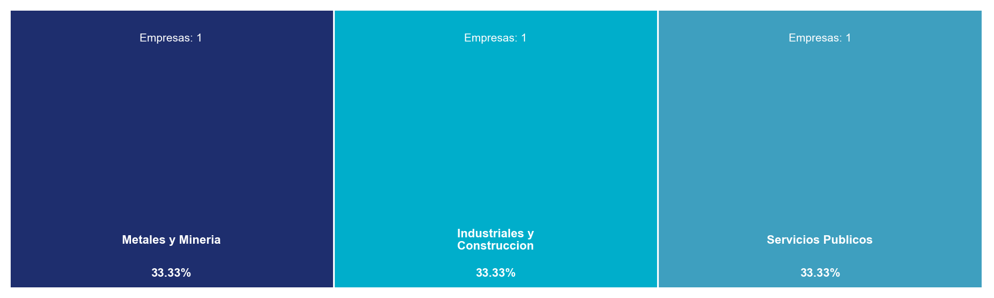
Votacion por Tema de Agenda en JGAs
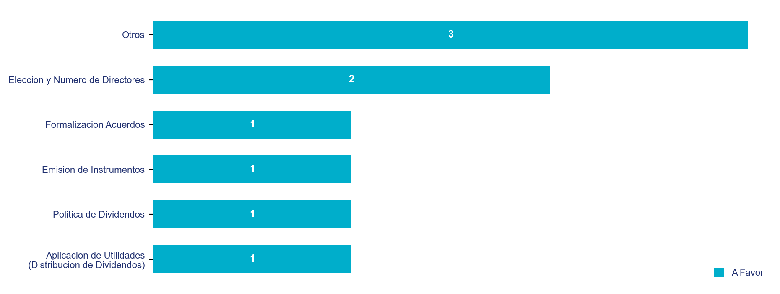
Durante este periodo votamos respecto a 9 puntos de agenda, los cuales incluyeron temas recurrentes, asi como temas no recurrentes como Aplicacion de Utilidades (Distribucion de Dividendos), Politica de Dividendos y Emision de Instrumentos.
Votacion respecto a directores en JGAs:
▸ Independencia
Votamos a favor de 2 directores, todos ellos calificaban como independientes.

▸ Experiencia
Votamos a favor de 2 directores, los cuales tenian experiencia en distintas industrias y especialidades. La mayoria de estos directores presentaban experiencia en Finanzas e Inversiones (100%).
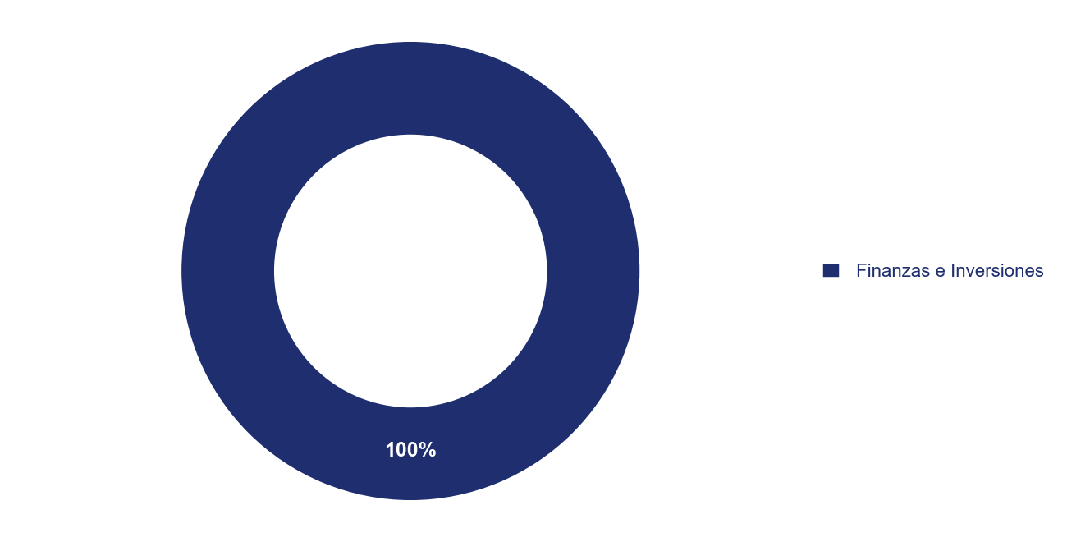

Votacion por empresa en JGAs 2026
JGA 2026
Temas de Agenda | Votacion
Cumbra
04/05/2026
01. Aprobar la Inscripción de las acciones de la Sociedad en el Registro Público del Mercado de Valores y en el Registro de Valores de la Bolsa de Valores de Lima. | A Favor
02. Se votaría por determinar el número de directores en 5. La terna que propondrían son: (a) Manuel Carrillo Thorne; (b) Francis Stenning; (c) Gonzalo De Las Casas Salinas; (d) Víctor Cuadros; y (e) José Luis Balta.
02.1. Jose Luis Balta | A Favor
02.2. Francis Stenning | A Favor
02.3. Manuel Carrillo Thorne
02.4. Gonzalo De Las Casas Salinas
02.5. Victor Cuadros Antunez de Mayolo
03. Sometimiento a las normas del mercado de valores, aprobación de la Política de Dividendos y demás acuerdos necesarios para la inscripción de las acciones de la Sociedad en el Registro Público del Mercado de Valores y en el Registro de Valores de la Bolsa de Valores de Lima. | A Favor
04. Designar a los señores Diego Alfonso Aguirre Salmón, Gerente General de la Sociedad, Jaime Carlos Segura Gonzales, Gerente de Administración y Finanzas, Carlos Martín Mendoza Hinsbi, Gerente de Operaciones, y Andrea Yvonne Velásquez Cedillo, asesora legal, para que soliciten, individualmente cualquiera de ellos, el inicio del procedimiento y tramiten la inscripción de las acciones de la Sociedad en el Registro Público del Mercado de Valores y Registro de Valores de la Bolsa de Valores de Lima. | A Favor
Orygen
12/01/2026
01. Distribución de utilidades. | A Favor
Volcan Cía. Minera
10/06/2026
01. Aprobación de la emisión adicional bajo la estructura de los bonos “8.500% Senior Secured Notes due 2032” de la Sociedad de hasta por US $ 220,000,000 | A Favor
02. Aprobación de la constitución de garantías sobre activos de la Sociedad (sean estos muebles o inmuebles), bajo cualquier modalidad (incluyendo garantías reales y transferencias en dominio fiduciario), a fin de garantizar el cumplimiento de las obligaciones de pago relacionadas con de la referida emisión adicional | A Favor
03. Otorgamiento de facultades para la formalización de acuerdos. | A Favor

